Floristeria Javier Loureiro
1º DAM

Índice
- MR de la Floristeria
- Objetivos de usuario y su correspondencia con los casos de uso
- Diagrama de casos de uso general
- Diagrama de clases
- Diagrama de Secuencia del Sistema de "Añadir Articulo"
- Diagrama de Secuencia "Eliminar Articulo"
- Diagrama de Actividad de "Eliminar Articulo"
- Tablas de las pruebas

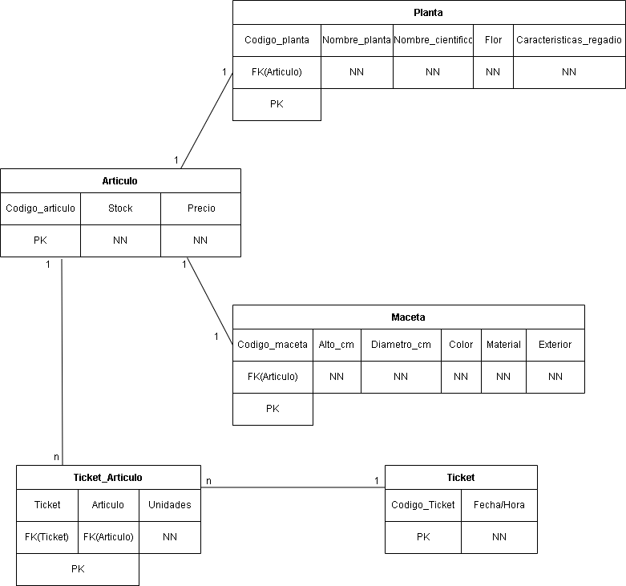
1. MR de la Floristeria
2. Objetivos de usuario y su correspondencia con los casos de uso

-Administrador
- Objetivos de usuario
1/ Entrar en el sistema
2/ Añadir un nuevo articulo
3/ Eliminar un articulo
4/ Modificar un articulo existente
5/ Listar los articulos registrados
6/ Obtener un resumen de tickets
7/ Ver los articulos mas vendidos

- Casos de uso
1/ Validar Administrador
2/ Añadir Articulo
3/ Eliminar Articulo 1
4/ Modificar Articulo
5/ Listar Articulos
6/ Obtener Resumen Tickets
7/ Articulos mas vendidos

-Dependiente
- Objetivos de usuario
1/ Generar ticket por cada venta realizada
2/ Borrar un ticket en caso de devolución

- Casos de uso
1/ Generar ticket
2/ Borrar ticket

2

3. Diagrama de casos de uso general
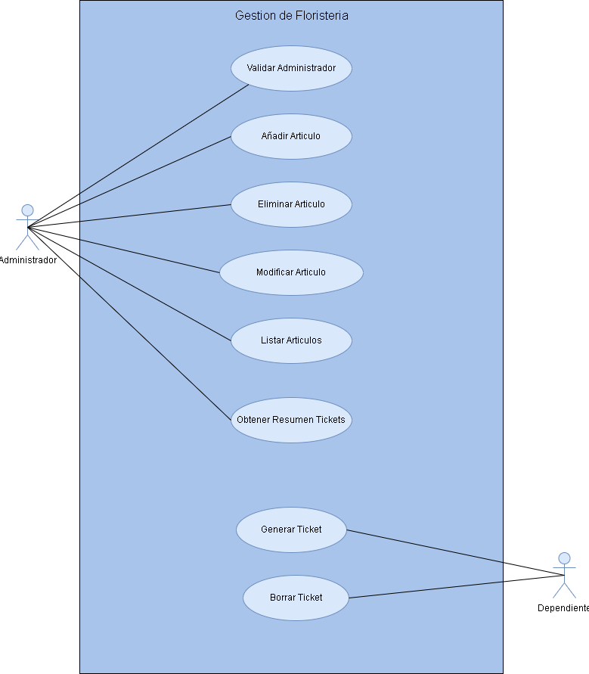

3
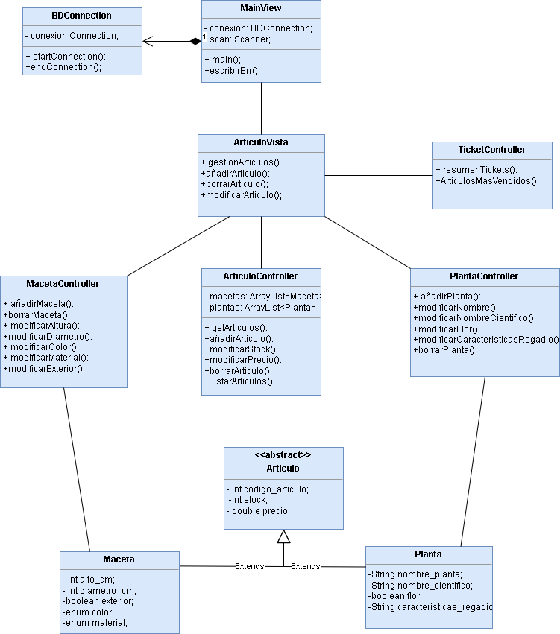
4. Diagrama de clases

4

5. Diagrama de Secuencia del Sistema de "Añadir Articulo"

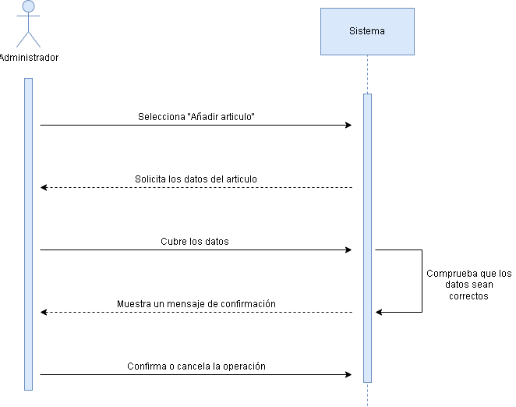

5
6. Diagrama de Secuencia "Eliminar Articulo"
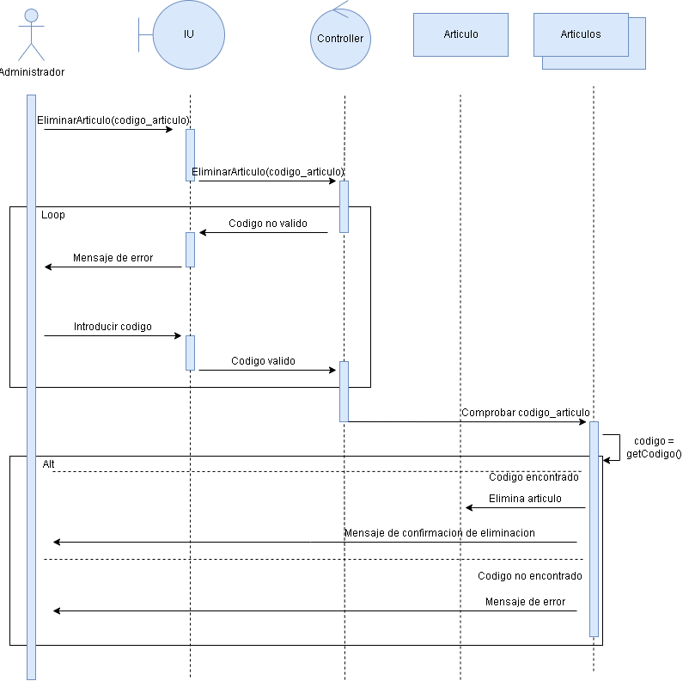

6
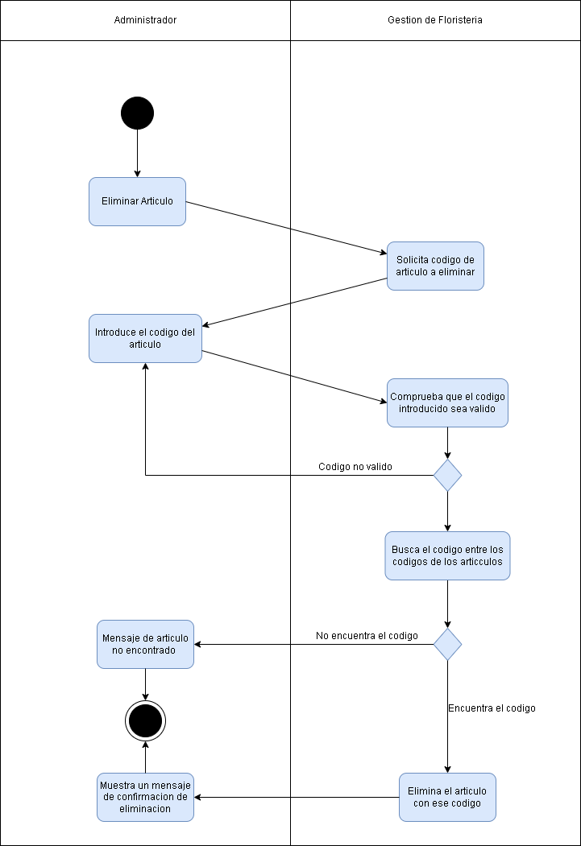
7. Diagrama de Actividad de "Eliminar Articulo"
7
8. Tablas de las pruebas

Case de Prueba 1: añadirPlantaTest
Objetivo | Comprobar el correcto funcionamiento del metodo añadirPlanta
Precondiciones | Deben llegar datos de la planta de entrada
Entrada | Datos de la planta
Paso | Esperado | Obtenido
Añadir planta y comprobar datos | Datos de la planta que se acaba de añadir | Datos de la planta que se acaba de añadir
Resultado | Prueba Correcta

Case de Prueba 1: añadirMacetaTest
Objetivo | Comprobar el correcto funcionamiento del metodo añadirMaceta
Precondiciones | Deben llegar datos de la maceta de entrada
Entrada | Datos de la maceta
Paso | Esperado | Obtenido
Añadir maceta y comprobar datos | Datos de la maceta que se acaba de añadir | Datos de la maceta que se acaba de añadir
Resultado | Prueba Correcta

Case de Prueba 1: borrarPlantaTest
Objetivo | Comprobar el correcto funcionamiento del metodo borrarPlanta
Precondiciones | Deben llegar el codigo de la planta a borrar de entrada
Entrada | Codigo de la planta
Paso | Esperado | Obtenido
Borrar planta y comprobar datos borrados | Datos de todas las plantas menos la que se acaba de borrar | Datos de todas lasplantas menos la que se acaba de borrar
Resultado | Prueba Correcta

8
Case de Prueba 1: borrarMacetaTest
Objetivo | Comprobar el correcto funcionamiento del metodo borrarMaceta
Precondiciones | Deben llegar el codigo de la maceta a borrar de entrada
Entrada | Codigo de la maceta
Paso | Esperado | Obtenido
Borrar maceta y comprobar datos borrados | Datos de todas las macetas menos la que se acaba de borrar | Datos de todas las macetas menos la que se acaba de borrar
Resultado | Prueba Correcta

9

